Сегодня на спортивной площадке по адресу Ленинский проспект, д. 135, корп. 1, состоялся увлекательный праздник, посвящённый Дню Государственного флага России.
22.08.2024
Мероприятие собрало детей и взрослых, объединив их в духе патриотизма и здорового образа жизни.
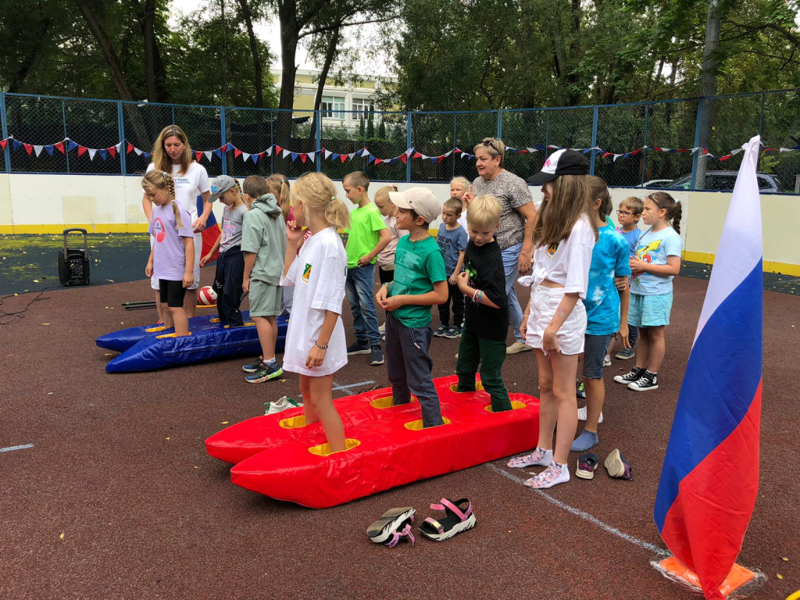
В программе были спортивные эстафеты и конкурсы, где каждый участник проявил ловкость, силу и командный дух. В завершение активностей ребята приняли участие в зажигательном танцевальном флешмобе, поддерживая друг друга и радуясь совместным достижениям.
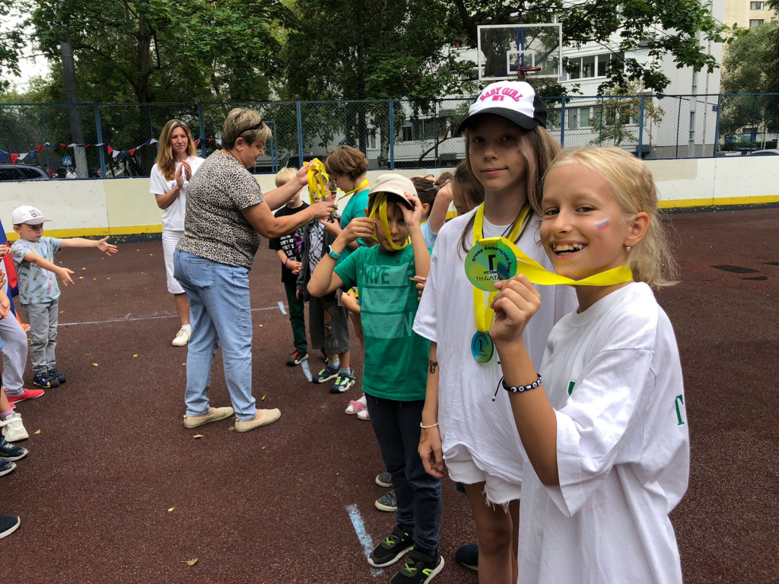
Все участники получили заслуженные медали, а самые яркие моменты останутся в памяти каждого надолго. Спасибо всем, кто присоединился к нам в этот знаменательный день!
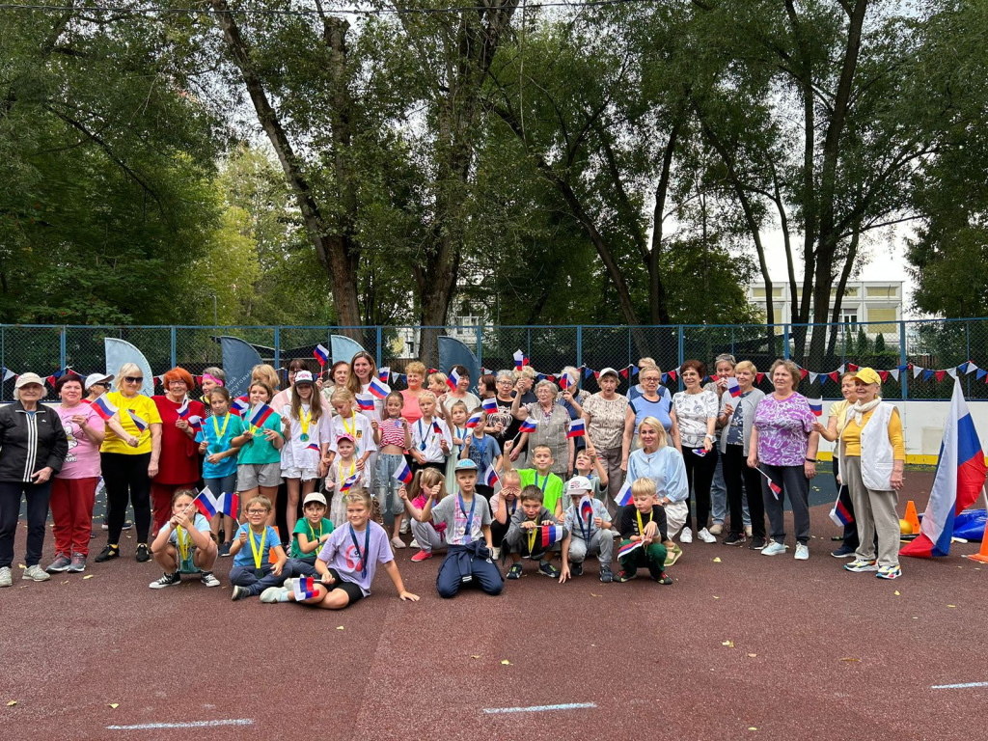
С праздником, Россия!

Адрес страницы: http://teplystan.mos.ru/social-services/detail/12532283.html
Управа района Теплый Стан города Москвы

